多文本讀報學習單（試題篇）
文本來源：111年11月16日第1版(頭版)
111年11月16日第10版(文藝)
班級： 座號： 姓名：

「友善校園」、「友善餐廳」、「友善廁所」……，「友善」二字經常出現在許多名詞上方，顯示大家雖然認為「友好、和善」的環境是共同的目標，但還是有許多不夠好的地方，才會不斷呼籲。

任務一：社區友善嗎？
請閱讀11月16日第10版〈弱勢友善社會〉，並回答下面問題。
- 文章中提到唐氏症年輕人購買炸物的風波。
【事件】
（ ）購買炸物，付不出（ ）元，遭店家（ ）。

聽聽他們怎麼說！

【警察】
有人報警，我們本來就應該要（ ）。
【店老闆】
買東西卻（ ），我們報警處理並沒錯啊。

- 從店老闆和警察的立場看並沒有錯，為什麼會引發大眾對店家的不諒解？

- 作者認為以後這類事件可能越來越多，為什麼？

任務二：對特殊兒友善嗎？
任務一發現因為社區不理解身心障礙的年輕人，衍生了一連串的風波。那麼，身心障礙者年紀還小時（兒少時期）情況如何呢？
請閱讀11月16日頭版〈家扶調查 3成兒少對特殊兒有負面觀感 歧視仍在〉，回答下面問題。
- 報導指出家扶基金會「友善共融：兒少相處問卷調查」幾項重要發現，請根據報導在長條圖上填空。
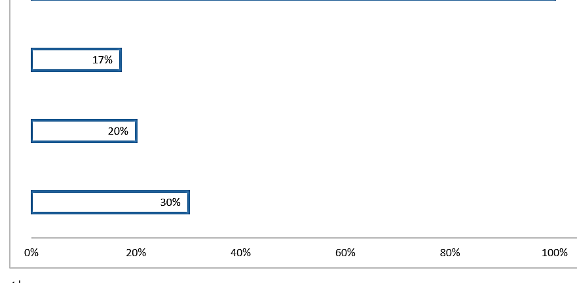
◆兩成兒少對特殊兒（ ）
◆一成七的人（ ）
◆三成兒少對特殊兒有（ ），包括覺得造成（ ）。
- 妮妮看了上面的長條圖說：「幸好只有少數人對特殊兒觀感是負向的。」瑋瑋則說：「只要有少數人對特殊兒不友善，就足以摧毀特殊兒好不容易得來的進步。」你對妮妮和瑋瑋的說法有什麼看法？

- 報導又說：「有（ ）的兒少願意與特殊需求兒少成為朋友，但有（ ）兒少看見他們並沒有什麼朋友。」這代表什麼意思？
□即使大多數人想跟特殊兒交朋友，但特殊兒並不懂得如何交朋友
□大多數人願意私下跟特殊兒交朋友，但不願意公開成為朋友
□大多數人心裡雖然願意和特殊兒交朋友，但這樣做的人並不多

任務三：為友善盡一分力
- 從家扶公布的調查數據推測，如果情況仍不改善，將來這些特殊生長大後在社區和民眾互動，很可能重演任務一的「消費報警風波」。
對特殊生的感受 感受引發的反應 這些反應帶來的結果
躲避
17%
感到害怕

20%
感到麻煩

30%
負面觀感

- 11月16日頭版報導中，聞英佐提到：「理解能降低偏見和誤會」；第10版〈弱勢友善社會〉的作者也提到：「讓更多人了解弱勢族群的身心狀態與社會處境，才能適時伸出友善的手」。可見「理解」的重要性。請參考這兩篇文章，和同學討論如何增加對特殊生的理解！

- 最後請討論：為什麼要為特殊生、弱勢族群營造一個友善的環境？對「我」有什麼好處？

